Neu von Witte: Fraktaler Schraubstock FracVise

**Sicheres Fixieren unregelmäßig**

**geformter Werkstücke**

**Mit dem fraktalen Schraubstock „FracVise“ eröffnet der deutsche Spannmittelspezialist Witte Barskamp neue Möglichkeiten beim Fixieren unregelmäßig geformter Werk­stücke. Der Präzisions-Schraubstock verfügt über mehrteilige Spannbacken und drehbare Elemente, die sich beim Schlie­ßen „von klein nach groß“ selbsttätig der Werkstückkontur anpassen.**

Mit seinen in der kleinsten fraktalen Spannbackenstufe insgesamt 16 Anlagepunkten ist FracVise in der Lage, sich auch besonders differenzierten Silhouetten anzupassen und diese schonend zu fixieren.

Die speziell ausgelegten Brücken zwischen den einzelnen Backenstufen sorgen dabei – neben dem „horizontalen“ Spannen ­­– für einen fein dosierten, automatischen Niederzug des Werkstücks. Im Ergebnis überzeugt FracVise durch eine ideale, werkstückindividuelle Kombination aus Form- und Kraftschluss. Eine Backenhöhe von 25 Millimeter und eine Spannweite von 0 bis 92 Millimeter lässt dabei Raum auch für die Aufnahme größerer Werkstücke.

Die Neuheit basiert fertigungstechnisch auf dem modularen Spannsystem ALUFIX von Witte. Ihre allseitig feinbearbeiteten Komponenten aus hochfestem bzw. mittelfestem Aluminium adaptieren somit die bekannte ALUFIX Präzision, während eine allseitige Eloxalbeschichtung für beste Verschleißfestigkeit sorgt.

Diverse Befestigungsbohrungen auf der Unterseite erlauben eine problemlose Montage des fraktalen Schraubstocks mit Schraub- oder Schnellverbindungen.

Juli 2022

**Witte Barskamp**

1969 als Produktionspartner für hochpräzise Bauteile der Luft- und Raumfahrtindustrie gegründet, ist die Witte Barskamp GmbH & Co KG heute einer der international tonangebenden Entwickler und Hersteller modularer Spann-, Positionier- und Messeinrichtungen sowie Zuführsysteme. Mit dem Baukastenspannsystem ALUFIX und den vielfältig einsetzbaren Vakuum-Spannsystemen gilt Witte als globaler Marktführer.

Nahezu alle bedeutenden Unternehmen der Automotive- sowie Luft- und Raumfahrt-Industrie setzen auf die Produkte und Anwendungslösungen von Witte. Hinzu kommt ein breites Einsatzspektrum unter anderem in der Mess- und Medizintechnik sowie in allen Branchen, in denen dimensionelle Qualitätsüberwachung, Wirtschaftlichkeit und Präzision entscheidende Rollen spielen.

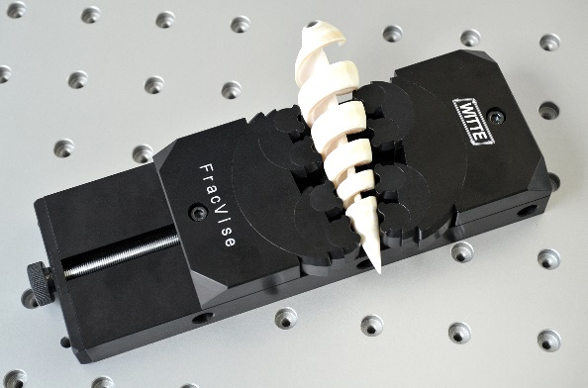

*Die drehbaren Elemente des FracVise Schraubstocks passen sich beim Schließen von klein nach groß selbsttätig der Werkstückkontur an.*

*Fotos: Witte*

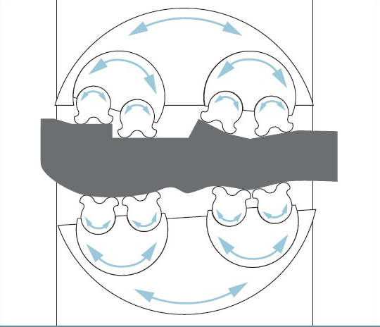

Ein Bild, das drinnen, Schokolade, ausgestaltet enthält.

*Mit seinen in der kleinsten fraktalen Spannbackenstufe insgesamt 16 Anlagepunkten ist FracVise in der Lage, sich auch besonders differenzierten Silhouetten anzupassen und diese schonend zu fixieren.*

Ein Bild, das Elektronik, Adapter, Projektor enthält.
